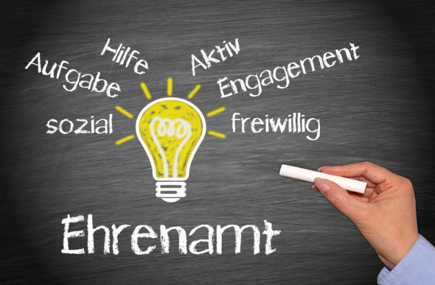

**… ist Ehrensache!**

**(Wie? Wo? Wann? Zeit? Aufwand? Kosten?)**

**Wir laden Sie herzlich ein sich zu informieren.**

**Wann:** **17.01.2018 um 19 Uhr**

**Wo:** ACHTUNG! **Clara-Grunwald-Grundschule**

(Pausenhalle)

**Was:** Informationen zum Qualifizierungsprogramm für

Elternmentoren/-innen im Projekt SchulMentoren

**(Kosten: keine, Aufwand: 1 Stunde oder so viel wie Sie mögen/können)**

**Es lohnt sich! Kommen Sie gerne vorbei!**

**Herzliche Grüße von Undine Sachweh** (Projektleitung SchulMentoren)



*Projektpartner:*

|  |  |
| --- | --- |
| Freie und Hansestadt Hamburg  Behörde für Schule und Berufsbildung | *KWBKWB* |

*_____________________________________________________________________________________________________________________________*

*Das Projekt Schulmentoren wird aus Mitteln des Europäischen Sozialfonds (ESF) finanziert und von der Freien und Hansestadt Hamburg kofinanziert.*

